РЕСПУБЛИКА МОРДОВИЯ
г. Саранск
МУНИЦИПАЛЬНОЕ УЧРЕЖДЕНИЕ
ДОПОЛНИТЕЛЬНОГО ОБРАЗОВАНИЯ
«ЦЕНТР ДЕТСКОГО ТВОРЧЕСТВА № 1»

МЕТОДИЧЕСКАЯ РАЗРАБОТКА
«ПАННО ИЗ КОЖИ»

Утверждено Подготовила:
решением Методического Совета Шкурова О. С.
Протокол № __от 20 г. педагог дополнительного
образования

Саранск
Панно из кожи
Наверняка в вашей квартире им найдется место. С чего начать? Первое, определите размеры: если не рискуете начать с большого полотна, задумайте пару маленьких. Одна миниатюра, выполненная в этой технике, может «потеряться» или будет казаться неуместной.
Для панно сгодится любая кожа – толстая, тонкая, потертая, с браком, иногда именно бракованные участки кожи придают интересное звучание всей работе, превращаясь в необычный декоративный элемент отделки.
Вам потребуется рамочка, в ней и попытайтесь расположить кусочки кожи. Кожа удивительный материал, она часто сама диктует, что с ней делать: ляжет такими складками, которые захочется сохранить, - в них уже видны очертания фигур или замысловатое растение.
Каждая вещь должна представлять собой единую композицию. Чтобы создать композицию из кусочков кожи, нужно освоить некоторые методы.
Изделие может быть полностью наборным, может быть украшено наборной деталью, что придаст ему индивидуальность. О композиции можно говорить много – это целая наука. Не вдаваясь в подробности, остановимся на основных законах, которые необходимо соблюдать.
Композиция должна иметь центр: на него падает основная нагрузка восприятия изделия. Если детали расположены хаотично, они не создают единой композиции, а если те же детали находятся в зависимости друг друга они воспринимаются, как единое целое с выраженным с помощью цвета или особого расположения центром.
Второй закон-закон пропорциональности. Он заключается в требовании соразмерности частей по отношению к целому и друг другу. Если вы хотите, чтобы композиция выглядела спокойной, статичной, детали, из которых она составляется, должны быть одинаковыми или близкими по размеру. Деление же полотна на неравные части производит впечатление движения, динамики.
И, наконец, о законе трехкомпонентности. Число три является минимальным, позволяющим получать разнообразную композицию. Двухцветная вещь не интересна. Это не значит, что нужно брать обязательно три контрастных цвета, можно работать и в одной гамме, например, коричневой, но использовать разные оттенки. Или, например, задумали сделать аппликацию. Не стоит изображать одну розу, какой бы красивой она ни была,- нужно добавить к ней пару бутонов.

Последовательность работы над панно.
- разработка эскиза
- изготовление лекал
- изготовление деталей
- наклеивание деталей на основу
- обработка деталей
- оформление в рамку.
Незнакомка

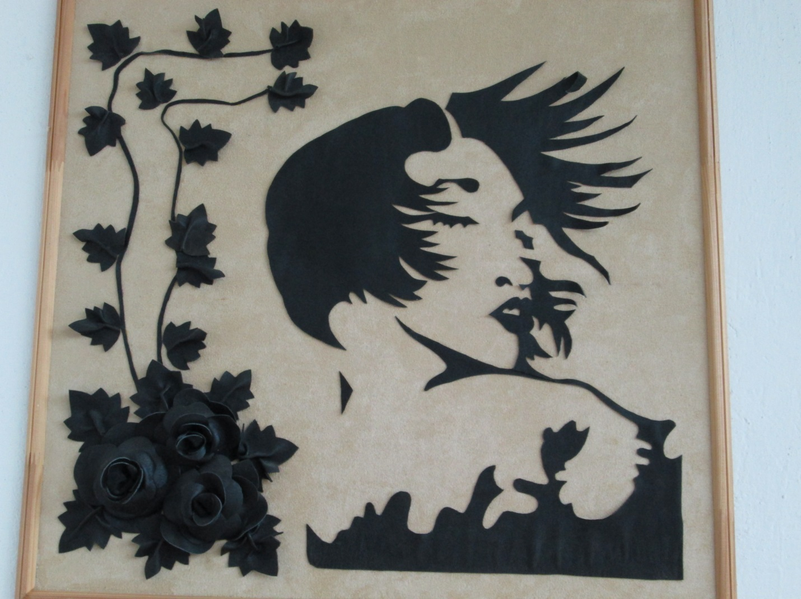

Работа выполнена с использованием двух цветов: черного и белого. Белый цвет применен для фона картины, а черным проработаны детали сюжета.
Для фона используем бежевую или белую мебельную ткань, редину или самоклеющуюся белую пленку, которую продают метражом в любом строительном магазине. А теперь рассмотрим этапы выполнения картины.
- Переведите основной рисунок на подготовленный белый фон картины, кончики волос девушки не переводите. Это поможет вам в дальнейшем более ровно приклеивать заготовленные детали.
- Переведите рисунок на кальку и вырежьте все детали.
- Обведите получившиеся детали на коже
- Вырежьте и слегка обожгите край.
- Приклейте все мелкие детали (губы, брови, ресницы и т. д.) на белый фон картины, а затем волосы и фрагменты платья. Наклеивая волосы, не смазывайте клеем концы волос, тогда они будут приподняты над картиной, как бы развеваясь на ветру.
Розы и листья изготовьте тоже из кожи черного цвета.
- По выкройке вырежьте 2 маленьких лепестка, 2 средних и 3 больших.
- Снизу сделайте надрез по указанной линии.
- Обработайте над пламенем верхнюю и боковые стороны лепестка так, чтобы они красиво выгнулись.
- Нижний край маленького лепестка промажьте клеем и туго сверните.
- Следующие лепестки распределяются равномерно вокруг первого, то есть приклейте сверху 1 маленький, затем 2 средних и три больших. Каждый новый лепесток наклеивается примерно с середины предыдущего, что придает естественность цветку.
- После полного высыхания нижнюю часть розы срежьте резаком, что позволит в дальнейшем лучше укрепить ее на картине.
- Из кожи зеленого цвета вырежьте 3 детали, имитирующие чашелистики.
- Бутон розы изготовьте из двух или трех туго скрученных и склеенных лепестков. Сверху наклейте пять чашелистиков другого цвета, распределяя их равномерно по кругу.
- Вырежьте листья из толстой кожи по выкройке, сделав посередине прорезы – прожилки листика.
- Обожгите их, желательно на сковороде, что придаст более ровную выпуклую поверхность. Прожилки под действием тепла немного раскроются.
- Вырежьте полоски для веточек. Слегка обожгите их над пламенем свечи.

Сборка картины

- Подготовленную основу закрепите в раму.
- Разложите веточки, листья, чашелистики, цветы и бутоны на основу..
- Приклейте поочередно все детали роз к картине, если расположение их вас устраивает.
- После полного высыхания повесьте картину на подготовленное для нее место или подарите.

Модницы

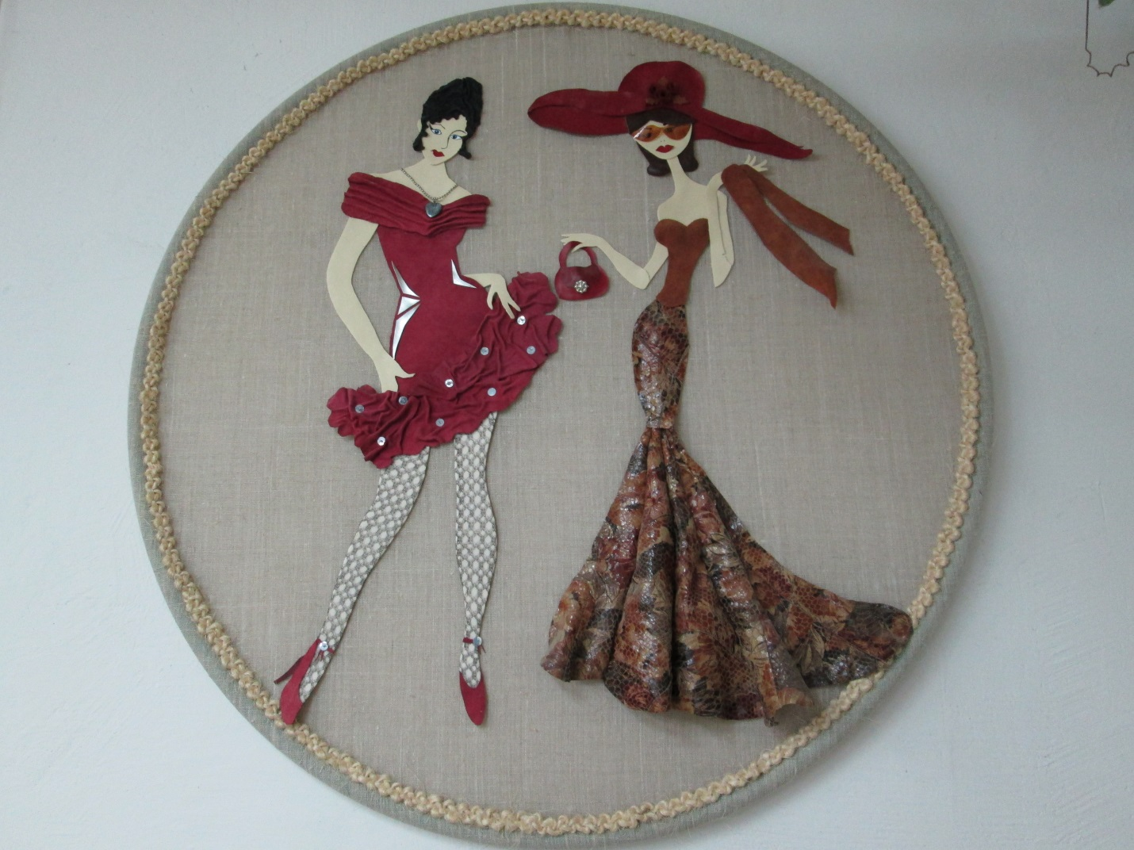

Материалы: рама, кожа различных расцветок и толщины, ножницы, клей, кисточка, калька, различная фурнитура и т.д.
Последовательность выполнения работ:
Увеличьте рисунок до нужного размера. Переведите отдельно все детали девушек на кальку и вырежьте.

Девушка в коротком платье
Волосы. Детали волос обведите и вырежьте из тонкой жесткой кожи черного цвета. Из тонкой мягкой кожи вырежьте деталь волос немного больше размером, чем предыдущая. Наклейте большую деталь из мягкой кожи на первую деталь, закладывая складки пинцетом или пальцами. Получился эффект объемных волнистых волос.
Платье. Из средней по толщине кожи бордового цвета вырежьте три детали платья и оформите их, придерживаясь следующих рекомендаций: на верхнюю деталь №1 наклейте из мягкой кожи деталь большего размера и заложите горизонтальные складки. На нижнюю деталь №3 также наклейте мягкую кожу и заложите произвольные складки. Получилась объемная сборка.
Голова, ноги и руки. Вырежьте их из кожи бежевого цвета. Края всех деталей слегка обожгите над пламенем свечи. Чулки вырежьте из сетки по размеру чуть больше, чем сама выкройка. Загните края сетки на изнаночную сторону и приклейте. Переведите на кальку силуэт девушки и наклейте на нее все подготовленные детали в следующем порядке: ножки туфельки, основное платье, нижняя оборка платья, руки, шея, верхняя оборка платья, лицо, волосы. Из кожи серебристого или золотистого цвета вырежьте мелкие детали платья, имитирующие складки, и приклейте по рисунку. Из черной кожи сделайте глаза, брови, контур носа, а из красной губы.

Девушка в длинном платье и шляпке
Последовательность выполнения работ: из бежевой кожи вырежьте лицо. Из черной кожи – волосы, челку и оформите лицо и прическу модницы.
Шляпа. Вырежьте 3 детали шляпы из кожи красного цвета. Промажьте верхнюю часть детали №1 клеем «Момент» и аккуратно приклейте деталь №2. получилась нижняя, объемная деталь шляпы. К полученной детали приклейте третью деталь шляпки. Украсьте шляпку цветами и листьями. Приклейте готовое лицо к шляпке. Детали №1,2,3 переведите на кожу бежевого цвета и немного обожгите край над свечой. Детали №4,5,6 платья переведите на кожу коричневого цвета. Шарфик увеличьте по длине на 1см.и вырежьте из цветной кожи. Сумочку изготовьте из толстой бордовой кожи. Придайте ей объем над пламенем свечи.
Юбка. Чтобы при наклеивании она легла красивыми складками, перерисуйте юбку на бумагу, сделайте четыре надреза. Разложите шаблон на кожу, раздвинув детали юбки. Обведите и вырежьте.
Сборка картины. Разложите все детали на подготовленный фон и последовательно приклейте детали №1,5, 4, 2, 3, 6. затем приклейте лицо со шляпкой. Наклеивая шарфик, придайте ему волнистый, объемный вид и, смазав только места соприкосновения шарфика с основой, приклейте его в соответствии с рисунком. Юбку приклеивайте так же в местах соприкосновения ее с основой картины. Из черной кожи сделайте глаза, брови, контур носа, а из бордовой губы. Сделайте из коричневого прозрачного пластика очки и смажьте клеем места соприкосновения их края с лицом.
По вашему усмотрению, вы можете украсить платья и аксессуары девушек бисером, бусинами и т. п.
Литература
- Евстратова Л.М. Декоративные цветы из бисера, ткани, кожи, перьев. – М.:Изд-во Эксмо, 2004. – 160с.
- Скребцова Т.О. Объемные картины из кожи. – Изд4-е – Ростов на Дону: Феникс, 2006. – 160с.
- Чибрикова О.В. Поделки из кожи своими руками. - М.:Эксмо, 2006. – 64с.
- Шахрва Н.В. Кожаная пластика. – М.: АСТ; Донецк: Сталкер, 2005. – 78с.
Содержание

Настенные панно
Последовательность работы над панно
Незнакомка
Модницы
Список использованной литературы

